Какой бывает металлический крепеж?
Металлический крепеж или метиз активно применяется не только в промышленности, но и в быту. Проведение строительных, машиностроительных, ремонтных и прочих работ без таких «элементов» невозможно.
При этом в магазинах можно найти достаточно много разнообразных метизов. Между собой они все отличаются функциями. А значит, вы сможете выбрать, как саморезы для монтажа гипсокартона или деревянного пола, так и анкеры или болты, необходимые для фиксации крупногабаритных конструкций.
При создании крепежей из металла обычно применяется сталь и разнообразные сплавы. Поэтому такие детали могут похвастаться повышенной прочностью, длительным сроком эксплуатации и надежностью.

Основные типы крепежей из металла
Современные фиксаторы имеют множество вариаций, которые отличаются размерами, формой и назначением. Хотя зачастую используются саморезы, болты, шурупы, гайки, заклепки, анкеры и прочее.

Болты
Это элемент имеет форму стержня с внешней резьбой и 4-х или 6-гранной головкой. Он применяется для создания соединений при помощи гайки или отверстия под резьбу. Имеет много общего с винтом, так как оба элемента активно применяются в строительных и промышленных работах. Хотя их принцип и функциональные возможности отличаются.
Болт проходит насквозь между соединяемыми элементами, а винт вкручивается торцевым ключом или отверткой. Фиксация болта производится при помощи гайки и гаечного ключа. При креплении двух элементов, он не вкручивается внутрь в отличие от винта, который применяется для подвижных соединений и может вращаться.

Гайка
Гайка – это фиксатор, в отверстии которого есть специальная резьба. Она необходима для создания болтовых соединений. Гайка может иметь 6-гранную, квадратную, округлую с насечками, с выступами для пальцев форму. При этом каждый элемент этого типа может отличаться уровнем прочности.

Саморез
Эти детали используются для крепления разных легких конструкций. При этом их резьба может отличаться, так как бывает крупной и частой. За счет заостренного кончика эта деталь самостоятельно проделывает в конструкции отверстия.

Шуруп
Данный элемент представляет собой стержень из металла с внешней резьбой, головкой и кончиком конической формы. Они применяются для фиксации уже готовых конструкций с отверстиями. Хотя также шурупы могут «вводится» в изделия из мягких материалов, например, дерева или пластика. Из-за небольшого шага резьбы и высоты этот тип фиксатора нельзя назвать универсальным. Тем не менее, шурупы активно применяются в строительных и ремонтных работах.

Анкер
Этот элемент используется для удержания разных конструкций на несущих поверхностях. Он состоит из двух деталей – распорной и нераспорной. Иногда анкер оснащен манжетой, которая не позволяет ему проваливаться в отверстие основания или фиксируемого изделия. Данная деталь используется довольно часто, например, для фиксации листов при возведении фундамента или создании крупногабаритных конструкций.

Шпилька
Представляет собой стержень в форме цилиндра с резьбой, нарезанной по всей длине или только на кончиках. Этот элемент применяется, когда ни одна из соединяемых деталей не имеет резьбы. Фиксацию крепежа обеспечивает гайка с шайбой. Фиксатора этого типа помогают закрепить даже самые тяжелые и крупногабаритные детали. При этом пользоваться ими чрезвычайно просто, и для этого не обязательно специальные навыки.

Заклепка
Заклепки могут быть вытяжными и резьбовыми. Первые используются при создании неразъемного соединения 2-х (или больше) оснований. Они создаются из алюминия (основная часть) и оцинкованной стали (стержень). Резьбовые заклепки применяются в электронике и промышленности, когда нужно соединить листы материалы.
На данный момент есть метрические (гайки, шпильки, болты, винты) и неметрические (анкеры, гвозди и т.п.) типы крепежных элементов. По сфере использованию все крепежи делятся на:
- фиксатора массового назначения;
- крепежи для соединения композитных полимеров;
- резьбовые фиксаторы с высокой прочностью;
- фиксаторы для односторонней установки и безударной фиксации;
- крепежи для герметизации конструкций.

Плюсы и минусы крепежей из стали
Крепеж из стали активно используется в автомобильной промышленности, в мебельных цехах, в электронике, машиностроении, при строительных и ремонтных работах. С его помощью можно соединить детали, созданные из разнообразных материалов: металла, пластика, бетона, дерева.
Фиксаторы из стали могут похвастаться повышенной прочностью, электропроводностью, надежностью, приемлемой ценой. Он легко переносит различные нагрузки, а при высоких напряжениях стальные элементы не деформируются, как чугунные, и не меняют свою форму, как пластиковые.
При этом основной минус стали – минимальная стойкость к коррозии. Хотя эта проблема легко решается использованием легированной стали на основе никеля, хрома, молибдена, кремния. Как вариант, можно выбрать изделие, со специальным защитным слоем.
Особой стойкостью к воздействию коррозии обладает сталь, созданная на основе хрома и небольшого количества углерода. Такие изделия называют нержавеющими.
Нержавеющие стали бывают:
- Аустенитными. В их состав входит около двадцати процентов хрома, до пятнадцати процентов никеля. Их можно сваривать, поддавать горячей и холодной обработке давлением. Они имеют обозначение «A».
- Мартенситными. Отличаются высокой прочностью и жесткостью, особенно, если сравнивать с аустенитными. Хотя этот тип стали больше подвержен воздействию коррозии. Имеет обозначение «С».
- Ферритные. Такая сталь более мягкая, чем предыдущая, обладает магнитными свойствами. Имеет обозначение «F».
Сейчас в магазинах можно найти огромный выбор разнообразных крепежных изделий. При этом каждый фиксатор выполняет разные функции и может использоваться в строительстве, промышленности, приборостроении, машиностроении.
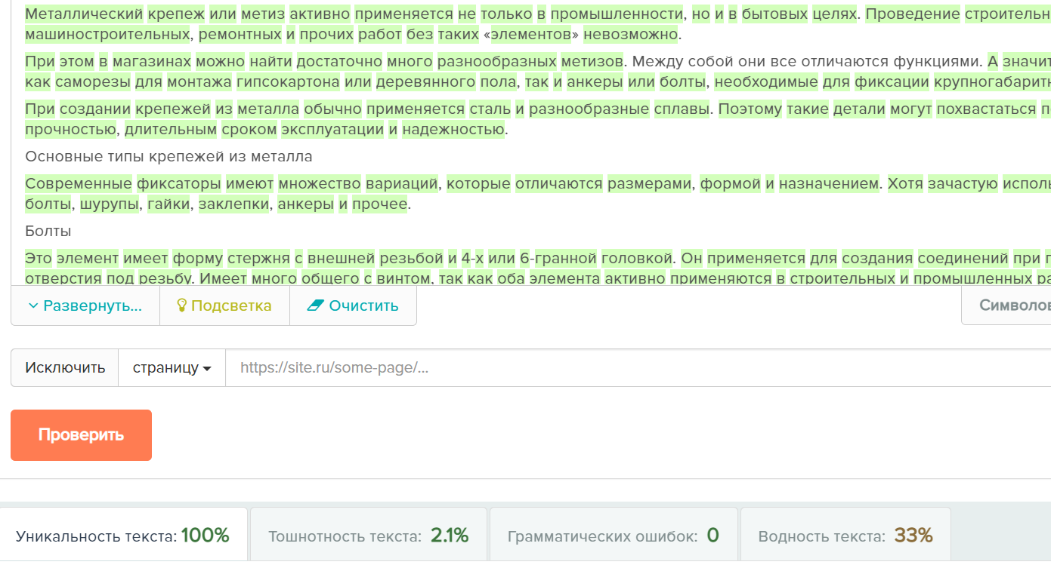
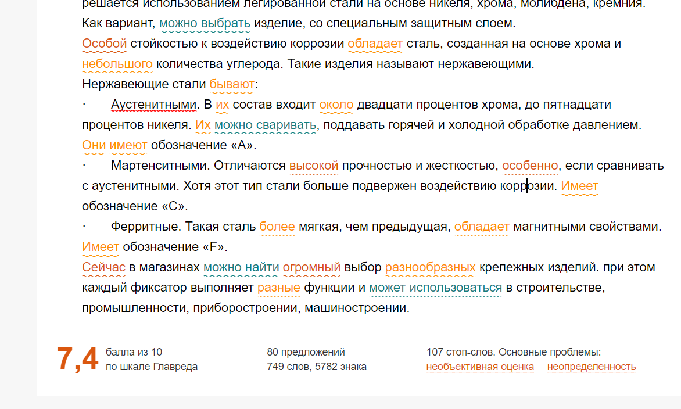

Где и как используется анкер клин?
Анкер-клин представляет собой специальный фиксатор из категории анкерной техники. От прочих типов данного класса он отличается минимальным количеством элементов, аккуратной конструкцией и простотой установки. Сфера его использования не такая широка. Хотя при выполнении отдельных строительных манипуляций специалисты предпочитают пользоваться именно этим типом крепления.

Особенности конструкции
Анкер-клин состоит из 2 элементов:
- Стержня (шпильки) с плоской округлой шляпкой (головкой).
- Распорной детали, то есть, клина.
Тело основного стержня имеет форму цилиндра, на всей длине которого сделана проточка, глубина которой на заднем конце сводит к минимуму. В шляпке эксцентрично к центру находится отверстие в виде сегмента, в которое вставляется распорная часть, имеющая в сечении подобный сегмент. Толщина данной части на заднем кончике сходит к минимуму.

Особенности функционирования анкер-клина
Принцип работы этого крепежного элемента довольно простой: он удерживает фиксируемую к поверхности деталь силой трения между стенками отверстия и телом клинового крепежа. При этом создается отверстие диаметром 0,6 см, в которые вставляют анкер-клин через конструктивный элемент.
Прижимая шляпку к поверхности, молотком вбивают распорную часть до полного погружения его внешнего кончика в шляпку. Одновременно с этим клин задней частью наезжает на пандус проточки и с большим трением распирает данную часть в поверхность. В этой точке диаметр сборки увеличивается на 0,6 см (зависит от жесткости основания), и она надежно фиксируется, удерживая конструкцию.
Вынуть обратно анкер-клин почти нереально. Для высвобождения зафиксированного элемента можно срезать (сточить) диском углошлифовальной машинки шляпку фиксатора.

Сфера применения: зачем нужен крепеже и где используется чаще всего?
Активнее всего этот крепежный элемент используется в строительстве, электромонтажных и ремонтных работах, вентиляционной и трубной разводки. При помощи фиксатора этого типа на основаниях устанавливают:
- подвесные потолки;
- вентиляционные проходы и решетки;
- перфорированные полосы крепления оконных и дверных коробок;
- площадки кабельных трасс;
- профили для перегородок, гипсокартонной обшивки;
- уголки из металла, а также швеллеры, полосы;
- противопожарное оборудование, осветительные приборы.
Общее число точек фиксации анкер-клина при застройке или масштабной реконструкции может достигать 1000 штук. Серьезное снижение трудоемкости работ можно считать самым выгодным способом увеличения производительности и снижения расходов.
Фиксатор этого типа используется только при работе с твердыми стеновыми и потолочными стройматериалами (бетон, кирпичная кладка, натуральный камень). В мягких стройматериалах (ракушечник, гипс, газобетонные блоки, пенобетон) его лучше не применять. При этом чаще всего анкер-клин используется именно при установке или замене потолочного покрытия.
Из-за постоянно поднятых вверх рук, работы с потолком считаются самыми дорогими и трудоемкими. Поэтому даже малейшая возможность упростить ремонт или реконструкцию – то, в чем заинтересованы и клиенты, и исполнители.
В любом случае работать с анкер-клином удобнее, чем с гаечным, болтовым, рамным анкером, так как не нужно прикладывать силу для закручивания гаек. Фиксатор достаточно поставить в отверстие и парой ударов молотка закрепить его в основании.

Особенности выбора анкер клинового типа
Выбирая фиксатор и сферу его применения, важно помнить несколько факторов:
- Глубина бурения должна превышать длину фиксатора не меньше, чем на 0,5 см.
- Предельная толщина фиксируемой части должна быть около 0,5 см для анкер-клина 6/40 и 0,8 см для элемента 6/60.
- Минимальная вырывающая сила осевой направленности для фиксатора 6/40 в бетоне В25 находится в пределах367 кг, для клина 6/60 – около 510 кг.

Классы анкер-клина
Классов, на которые делится данный фиксирующий элемент, не так много. В РФ габариты анкер-клина, производимого отечественными компаниями, включают только пару вариантов исполнения: 6/40 и 6/60. Первая цифра отображает диаметр, вторая – длину. Заграничные бренды производят фиксатора, габариты которых не так сильно отличаются от российских.

Основные плюсы анкер-клина
- Стойкость к воздействию высоких температур. Фиксатор не выпадает из покрытия в случае пожара, а также выдержит воздействие высокой температуры.
- Способность выдерживать высокую нагрузку. Она в пять раз выше соответствующих показателей для креплений системы нейлоновым дюбелем-шурупов таких же размеров.
- Приемлемая стоимость, простота установки и удобство эксплуатации по сравнению со схожими фиксаторами.
К минусам анкер-клина можно отнести то, что его нельзя использовать два раза подряд. Достать его из стены или потолка будет сложно, после срезания головки легко забить конец стержня в основание бородком, а затем, использовать шпаклевку.

Советы по установке
Чтобы обеспечить высокие характеристики соединения, важно придерживаться нескольких советов по эксплуатации и установке:
- Минимальная толщина основания, в которое вбивается анкер-клин, должна составлять около 8-10 см.
- Минимальный промежуток между фиксатором и краем бетона должен быть 8,7 или 13,7 см (в зависимости от класса анкер-клина).
- Важно контролировать износ сверла и вовремя проводить его замену. Это имеет значение, так как уменьшение диаметра отверстия, созданного старым сверлом, не позволит забить клин на всю длину. При этом очень широкое и созданное искривленным инструментом отверстие снижает качество сцепление фиксатора с основанием, как и значение минимальной вырывающей силы.
- Не рекомендуется использовать анкер-клин при выполнении работ в бетоне с пустотами, а также в стройматериалах с большим количеством трещин.
Анкер-клин – надежный фиксатор с простой конструкций. Если вы хотите, чтобы качество соединения соответствовало заявленным производителям характеристикам, важно соблюдать советы по эксплуатации.
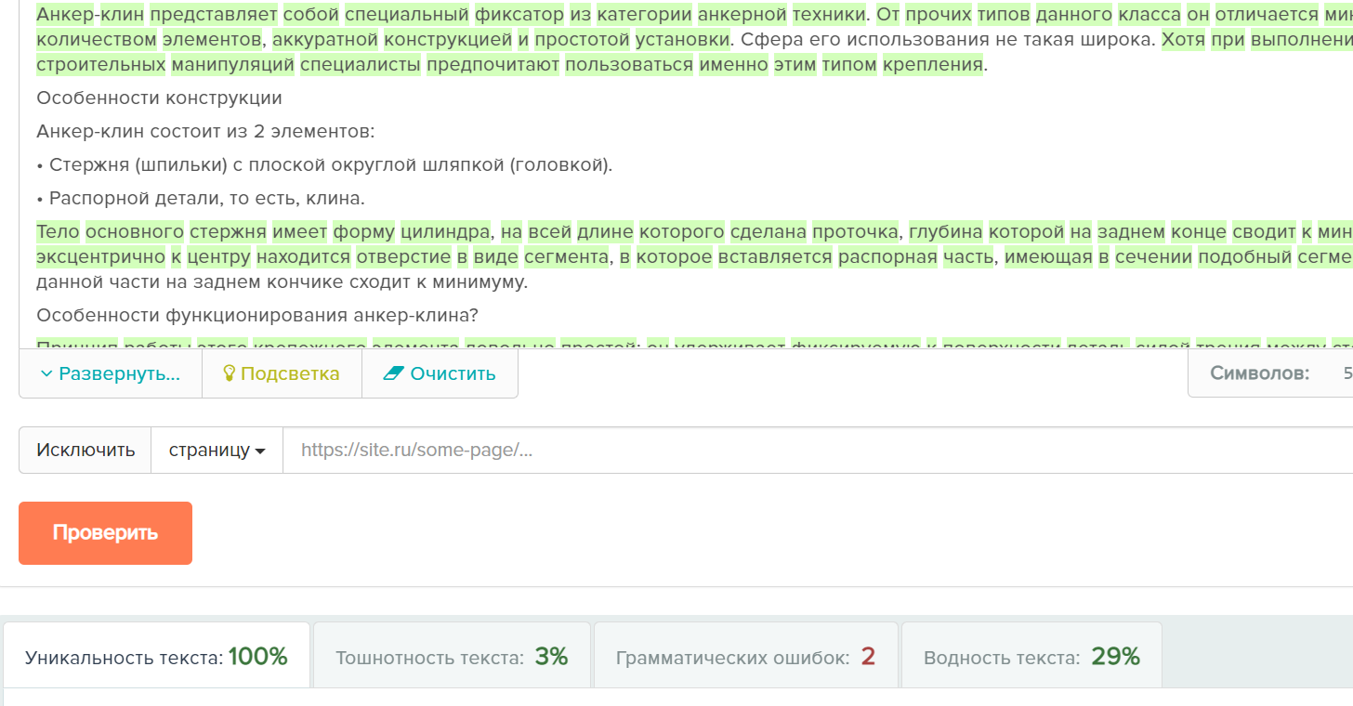
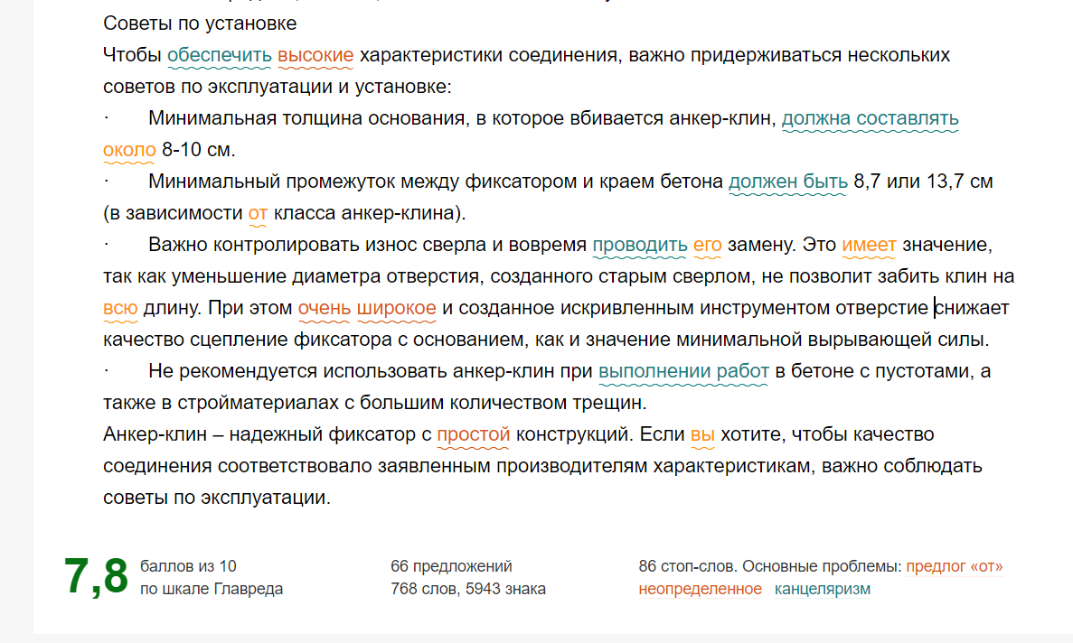

В чем особенность потолочного анкера?
За счет особой конструкции, простоте установки и привлекательной цене, потолочный анкер стал востребованным элементом при проведении различных ремонтных и строительных работ. Стоимость фиксатора этого типа зависит от его разновидности, вида соединения (крепление подвесных осветительных приборов или конструкций).

Анкер-клин потолочный: особенности конструкции и эксплуатации
Анке-клин – довольно популярный вариант крепления, который используется при проведении строительных и ремонтных работ. Одна из его разновидностей, то есть, потолочный анкер может похвастаться простотой эксплуатации, приемлемой ценой. Отдельно нужно сказать о его возможности самостоятельного крепления при создании навесных потолков или установке осветительных приборов.
Фиксатора, которые монтируются на поверхности потолка, могут отличаться типом конструкции. Всего выделяют 3 основных типа.
- Анкер-клин может использоваться при монтаже конструкций к надежному основанию. Речь идет о бетонных перекрытиях, кирпичной или каменной кладке. Особенностью использования анкеров можно считать возможность отказаться от сварочных работ. Потому что данный тип фиксаторов гарантирует надежность, а также привлекательный и эстетичный вид. При этом данный тип анкера активно применяется при установке реек, металлических уголков и крупногабаритных листов материала к плоскости потолка, сделанного из полнотелого кирпича, а также камня и бетона. Фиксатор потолочного типа состоит из нескольких частей: клин, металлическая шпилька с проточкой для клина, утолщение, стопорная шляпка на конце. Конструкция данного типа креплений помогает быстро и надежно закрепить необходимый элемент.
- Такой тип фиксаторов, как потолочный анкер, оснащенный ушком, используется при фиксации осветительных приборов, а также в ходе установки подвесного потолка. При этом важно, чтобы работы проводились только с надежным бетонным основанием, кирпичной кладкой или на поверхности из натурального камня. Пользоваться крепежами этого типа довольно просто, поэтому с задачей справятся даже не профессионалы. В отверстие ушка продевается нужный вам подвесной элемент, который затем крепится к основанию. Базовый типоразмер отверстия ушка составляет 0,63 см.
- Потолочный анкер-крюк применяется при установке подвесного оборудования. Монтаж большой и тяжелой люстры с использованием данного крепежного элемента проходит максимально быстро, легко и удобно.
Цена фиксаторы потолочного типа может несколько отличаться. Стоимость будет зависеть от бренда-изготовителя изделия, его размеров и особенностей конструкции.

Потолочный анкер-крюк: где и зачем используется?
Крепежи с крюком используются при установке крупногабаритных конструкций на надежную поверхность. Как правило, подобные изделия состоят из нескольких деталей:
- шпилька с резьбой;
- распорный элемент, который отвечает за надежность фиксации;
- открытый крюк.
Монтаж данного типа потолочного анкера производится в максимально сжатые сроки, не требует наличия особых навыков. Его стоимость относительно небольшая, что позволяет использовать этот тип крепления почти каждому покупателю.

Принципы действия
Потолочный фиксатор любого типа удерживается в основании, благодаря комбинации силы трения и прямого контакта. Втулка расширяется под действием силы тяжести подвешенной конструкции, что обеспечивает стойкость полученного соединения. При этом анкер потолочного типа надежно удерживает установленный объект на протяжении многих лет. Но также имеет значение прочность самого основания. Потому что от него будет зависеть стойкость к механическим нагрузкам.

Базовые рекомендации по эксплуатации потолочных анкеров
При работе с потолочным фиксатором вам потребуется молоток и дрель. Методика выполнения основывается на соблюдении нескольких этапов. Для начала нужно просверлить отверстие нужного размера в определенном месте, а затем, очистить его от пыли и грязи. После того, потолочный анкер вставляется в отверстие, в отверстие на нем вдевается изделие и проводится расширение муфты.
Главной задачей при установке можно считать выполнение надежной фиксации. Для этого важно придерживаться нескольких особо важных условий и рекомендаций. Отдельное внимание профессионалы обращают на тщательную подготовку отверстия. Следите за тем, чтобы оно полностью соответствовало толщине установленного потолочного фиксатора. Не меньше значения имеет и то, что длина отверстия была несколько больше длина анкера.
Если создавать отверстие вы будете при помощи перфоратора, важно следить за диаметром полученного отверстия. Сильные удары почти всегда создают отверстие с большим размером, чем у сверла. По этой причине предпочтительнее использовать именно дрель. Не разрешается предварительная разборка потолочного анкера перед монтажом, устанавливать фиксатор необходимо только в полностью собранном виде.

Где можно заказать потолочный анкер?
Если вам нужно создать надежное и долговечное соединение, тогда выбирайте анкеры, устанавливаемые в потолок. Потому что с ними легко работать, они обладают приемлемой ценой, длительное время сохраняют заявленные изготовителем качества (жесткость, прочность соединения, эстетичный внешний вид).
Приобрести анкер любого типа можно в строительных магазинах. На сегодняшний момент в продаже имеются все типы данного типа фиксатора, а их стоимость находится на среднем уровне. Надежность соединения и широкое разнообразие возможности для применения сделали потолочный анкер одним из самых популярных типов крепежей.
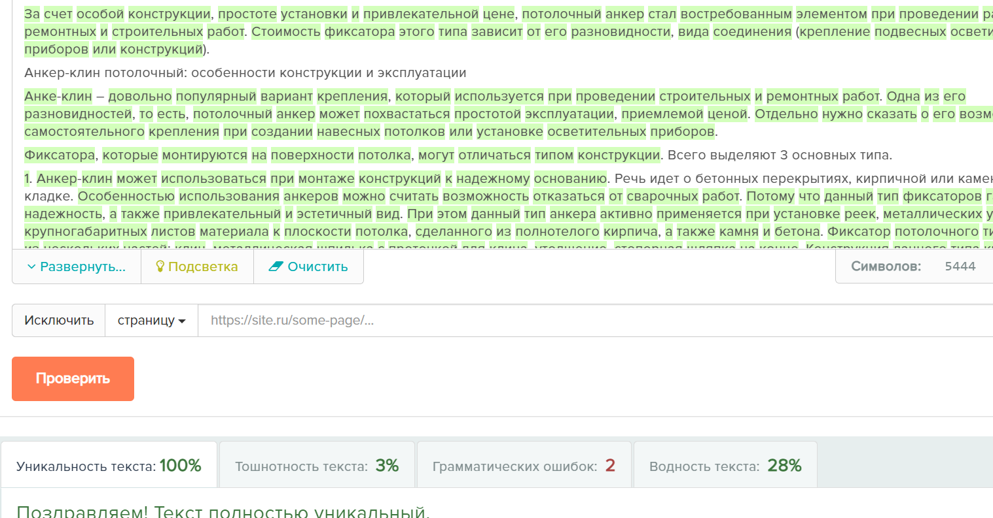
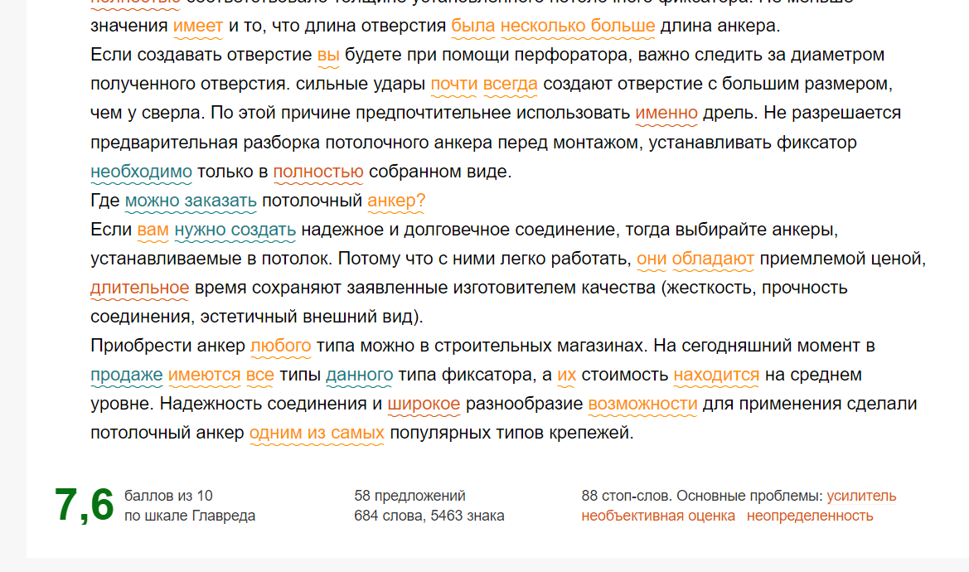

Какие бывают дюбели?
Дюбели и дюбель-гвозди – это специальные приспособления для фиксации, которые активно применяются не только профессиональными строителями или ремонтниками, но и обычными людьми в быту. Благодаря простоте эксплуатации и надежности, дюбели получили широкое распространение.

Особенности и принцип работы
Для крепежа изделий в дюбелях предусмотрены специальные подвижные элементы, выступающие наружу по мере вкручивания шурупа. Сам дюбель может быть создан из полиэтилена, нейлона или полипропилена. Это эластичные материалы, которые легко поддаются воздействию металлических саморезов с внутренней части.
При этом все изделия отличаются длиной, поэтому их делят на несколько категорий: удлиненные, укороченные и стандартные. Распорных лепестков бывает 2,3 или 4. Отдельные конструкции могут быть дополнены потайной головкой для сокрытия места крепежа.

Основные виды дюбелей
По материалу изготовления все крепежи делят на полипропиленовые, нейлоновые и металлические. Дюбель-гвозди – нейлоновые или полипропиленовые, сами гвозди – металлические или полипропиленовые. В зависимости от материала крепежи отличаются не только характеристиками в плане износостойкости и надежности, но еще способностью выдерживать различные температуры. Благодаря такому разнообразию, каждый сможет подобрать изделие, которое удовлетворит личные запросы и пожелания.
Основные разновидности дюбелей:
- Распорные полипропиленовые;
- Распорные полипропиленовые с усилением;
- 3-лепестковые;
- Универсальные;
- Универсальные с бортиком;
- Универсальные PDU;
- Распорные из нейлона;
- Для гипсокартона;
- Для газобетона;
- Для утеплителя с пластиковым/с металлическим гвоздем;
- Винтовые для теплоизоляции.
Основные варианты дюбель-гвоздей:
- С потайной/грибовидной манжетой;
- Нейлоновые с потайной/цилиндрической манжетой;
- С нейлоновым гвоздем;
- Крепежи рамные из нейлона.
Дюбели можно разделить на стандартные, которые можно использовать вместе с различными материалами и специальные, которое подходят для отдельных стройматериалов и форм. Последние изделия по материалу, для которого они предназначаются, делятся на рамные, для утеплителя, для газобетона, гипсокартона.

Конструктивные особенности дюбеля
Большинство дюбелей имеет простую конструкцию, которая может быть распорного или нераспорного типа. В первом случае крепеж легко «подстраивается» под условия проводимых работ, что обеспечивает надежное крепление в материале. Во втором случае габариты и прочие характеристики не меняются, при этом выполняются дополнительные функции.
К примеру, данная разновидность крепежей позволяет определять длину и надежность изделия, а также позволяет устранить проворачивание в отверстии. Также у дюбеля и дюбель-гвоздей могут быть манжеты, которые в свою очередь делятся на несколько видов:
- цилиндрическая;
- грибовидная;
- потайная.
Манжеты находятся у отверстия изделия, куда помещаются гвозди или шурупы. Данный тип конструкции позволяет предотвратить проваливание внутрь, так как бортик обеспечивает защиту крепежа от попадания в отверстие для установки. Дюбели и дюбель-гвозди применяются при работе с различными стройматериалами: полнотелыми твердыми или пористыми, а также с пустотелыми и листовыми.
Зачастую подобные крепежные изделия фиксируются в бетоне, кирпичной кладке, натуральном камне, газобетоне, пенобетоне, ячеистом бетоне, гипсокартоне, гипсоволокне, ДСП.

Основные разновидности дюбель-гвоздей
Подобные крепежи можно разделить на дюбель-гвозди для ручной установки (при выполнении работ потребуется молоток) и специализированной, когда фиксаторы монтируются при помощи строительного пистолета. В первом случае нужно будет сделать отверстие, а затем, зафиксировать там распорный элемент, который потом забивается при помощи молотка. Во втором случае делать отверстие не обязательно, что увеличивает время выполнения работ.

Особенности эксплуатации
Стандартные дюбели могут использоваться там же, где и распорные. Кроме того, они могут зацепиться там, где распорные могут просто выпасть, к примеру, в пустотелых стройматериалах. Благодаря созданию сильного упора с обратной стороны базовые дюбели лучше держатся на потолке. Хотя несущая способность у них не самого высокого уровня, поэтому вешать на них крупные подвесные столы, тумбы и другие аксессуары не рекомендуется.
Как правило, они применяются для фиксации:
- брусков дерева;
- реек из металла;
- элементов от подвесных потолков;
Если правильно выбрать дюбель, то он будет надежно удерживать нужный вам предмет интерьера или установленную конструкцию. Если же ошибиться при выборе крепежа, тогда есть риск столкнуться с провисанием, деформацией и даже разрушением основания.
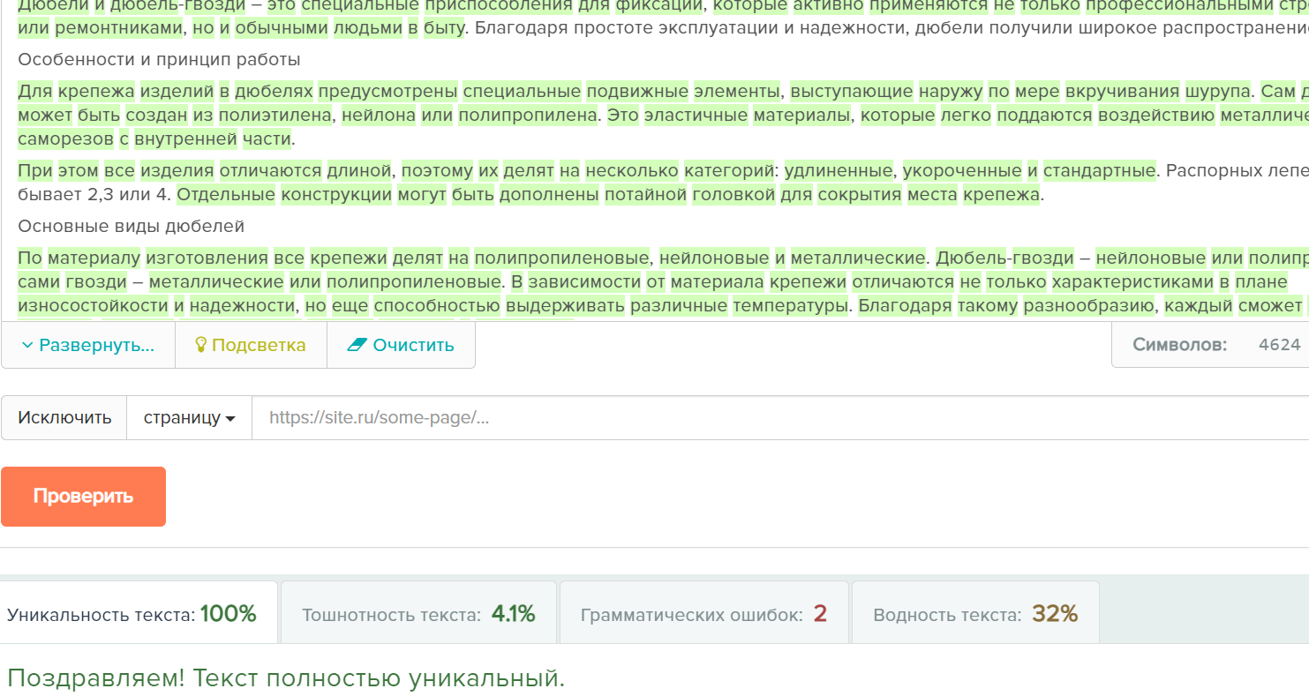
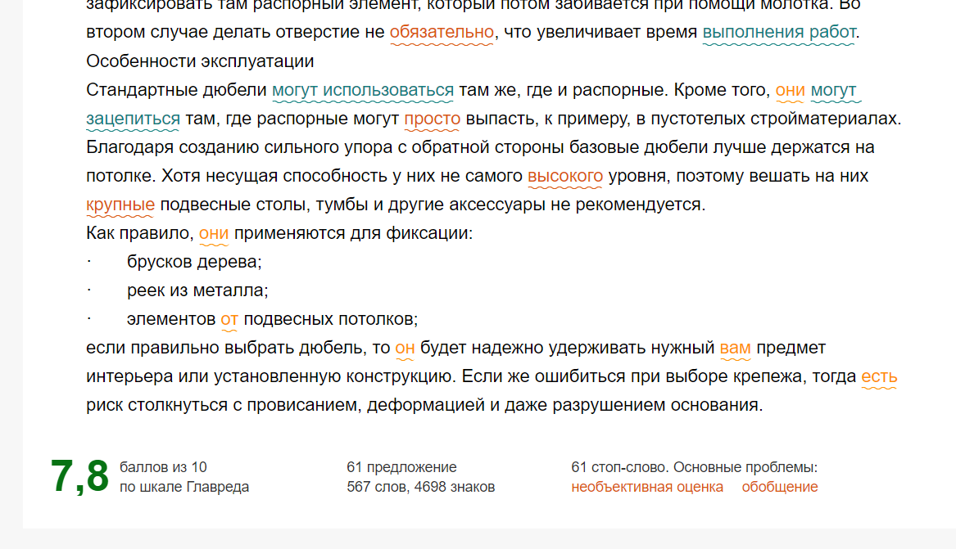

В чем особенность дюбеля для газобетона?
Ячеистые типы бетонов известны хрупкостью. Благодаря большому количеству пор, можно добиться хорошего уровня теплоизоляции фасада, но закрепить на такой конструкции предметы мебели или металлические элементы из гипсокартона сложнее. Эту проблему можно решить при помощи дюбеля.
Данное изделие вставляется в созданное заранее отверстие. В дюбель вкручивается шуруп, который способствует расширению втулки. Благодаря этому создается надежный крепеж для газобетонных блоков. Уникальный принцип работы изделия позволяет надежно зафиксировать его в основании

Виды крепежей

Химический анкер
Крепежи этого типа считаются самыми популярными и надежными. Анкера имеет форму капсулы с химическим клеящим веществом, который и выступает в качестве фиксатора. Если говорить о достоинствах этого анкера, то их несколько:
- длительный срок эксплуатации;
- стойкость к воздействию мороза;
- способность выдерживать нагрузки около 400 кг;
- экологичность и безопасность;
- можно использовать с другими типами строительных материалов.
Особенностью фиксаторов этого типа можно считать необходимость использовать дополнительные инструменты и соблюдать строгие рекомендации по эксплуатации.
Для застывания химических анкеров требуется немного времени, так как от этого будет зависеть надежность фиксации. А значит, важно спланировать работу таким образом, чтобы не было простоя. Несмотря на высокую стоимость изделий, их прочность и простота эксплуатации полностью ее оправдывают.

Пластиковые
Пластиковые крепежи считаются самыми бюджетными. И при необходимости зафиксировать конструкции небольшого веса, выбирают именно этот вариант. Одной из разновидностей пластиковых дюбелей является полиэтиленовый или полипропиленовый.
С их помощью фиксируются малогабаритные предметы интерьера внутри помещения, а также оконные и дверные коробы. Эти крепежи рекомендуется использовать при фиксации деталей, измеряемых погонными метрами, к примеру, плинтусов. Потому что шуруп, который вкручивается в дюбель, на конце имеет форму конуса. А значит, гвоздь выбирают длиннее, чем пластиковая часть.
К преимуществам пластиковых дюбелей нужно отнести стойкость к воздействию коррозии. Благодаря этому, изделия чаще всего используются на улице или в помещениях с высоким уровнем влажности.

Нейлоновые
Помимо полиэтилена, при производстве дюбеля можно применяться нейлон. Подобные изделия также подходят для газобетона. Потому что они отличаются прочностью, способностью выдерживать повышенные нагрузки. Крепежи отличаются спиралевидную форму, из-за чего отлично подходят для пенобетона и газобетона.
Одним из подвидов нейлонового материала является рамный дюбель. Он используется для фиксации оконных рам и дверных проемов. Подобные крепежи также обладают спиралевидной формой с тарельчатым типом винта. Такая конструкция обеспечивает надежную фиксацию к пористой структуре пеноблоков.

Универсальные
Подобные крепежи подходят не только для пористых типом бетона. Конструкция представляет собой изделие в виде конуса, разделенного на три секции, каждая из которых оснащена зазубринами. Плюс, универсальные пластиковые дюбели, которые предназначены для газобетона, часто дополнены бортиками. Пластичность изделий значительно упрощает монтажные работы и экономит время мастера.

Фасадные
Для фиксации элементов с наружной стороны здания требуется материал, не подверженный воздействию влаги и стойким к температурным перепадам. Именно для этих целей предназначен фасадный дюбель-гвоздь для газобетона. Подобные изделия не боятся коррозии и воздействия низких температур. Шуруп к этому дюбелю должен быть оцинкованным.
В целом, можно выделить две основных категории фасадных крепежей:
- Стандартные удлиненной формы. Применяются при установке крупногабаритных вентилируемых фасадов.
- Тарельчатые. Используются для фиксации разных типов изоляции.

Металлические
Одним из самых надежных методов крепления к газобетону можно считать металлические изделия. Несмотря на то, что их стоимость выше, чем у металлических, они обладают целям рядом достоинств:
- высокая прочность;
- огнестойкость;
- стойкость к проворачиванию вокруг своей оси;
- возможность использовать после демонтажа.

Особенности выбора
В зависимости от условий эксплуатации крепежа и нагрузки, могут использоваться разнообразные типы материала. Но при выборе, важно учитывать несколько рекомендаций:
- Утеплитель должен крепиться к основанию фасадным крепежом.
- Установка элементов мебели или трубопровода проводится при помощи дюбелей из металла.
- Установка конструкций с внешней стороны здания осуществляется при помощи крепежей фасадного типа.
- Оконные или дверные коробки можно зафиксировать специальными рамными изделиями.
- Если хотите прикрепить зеркало или осветительный прибор, стоит выбрать для этого нейлоновый дюбель.
- Чтобы прикрепить небольшую картину или фотографии на стене, можете использовать простой саморез без дюбеля для газобетона.

Как правильно пользоваться?
Если вы хотите сделать отверстие в газобетоне, тогда не стоит пользоваться перфоратором, потому что от сильных вибраций материал может разрушиться. Для фиксации крепежа в стене, можно использовать дрель, молоток и отвертку. Также потребуется карандаш и линейка для разметки. Перед началом работ, важно проверить наличие всех этих инструментов и четко соблюдать технологию:
- Подготовка отверстия. Чтобы конструкция держалась лучше, лучше всего сверить отверстие шириной меньше на 0,2 см, чем диаметр крепежа и чуть длиннее, чтобы кончик винта выходил за границы дюбеля. С этой задачей лучше всего справиться электродрель.
- Монтаж дюбеля в газобетон. Пластиковые крепежи вкручиваются в стену отверткой, а металлические забиваются молотком. Перед этим рабочий участок нужно очистить от загрязнений и пыли. Пластиковые крепежи легко вкручиваются благодаря уникальной форме.
- Вкручивание шурупа. Эту работу лучше выполнять при помощи отвертки, потому что шуруповертом можно закрутить саморез слишком глубоко или прокрутить крепеж вокруг своей оси.
При помощи фиксаторов этого типа можно легко закрепить на стене из газобетона почти все типы конструкций. Но на каждом этапе работ важно проверять целостность газобетона. При этом длину отверстия делают с запасом 1 см на скапливающуюся пыль, которая может появляться при монтаже дюбеля непосредственно в газо- или пеноблок. Если нужна особо прочная фиксация, тогда есть смысл использовать химические анкера или проводить дополнительное укрепление строительной пеной.
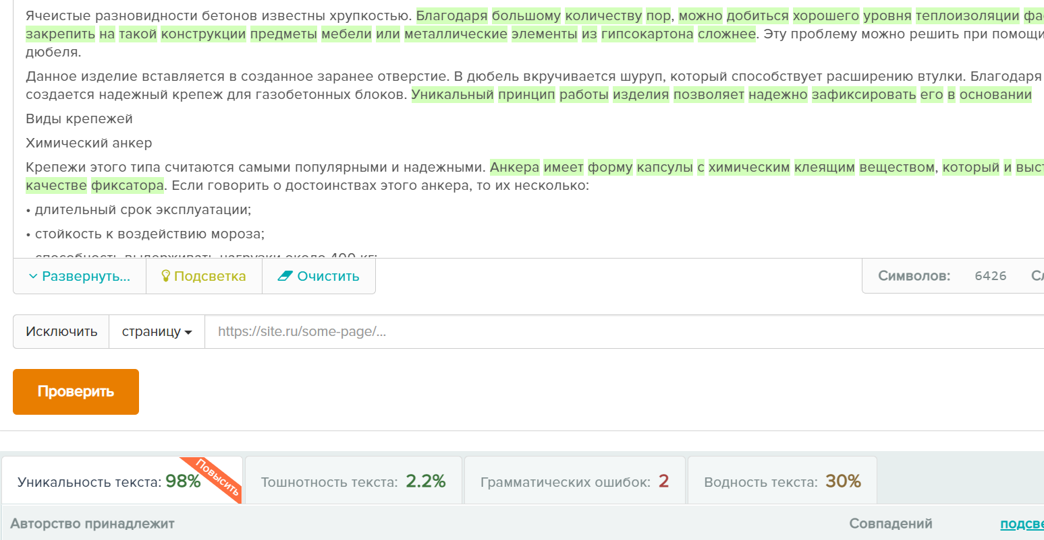
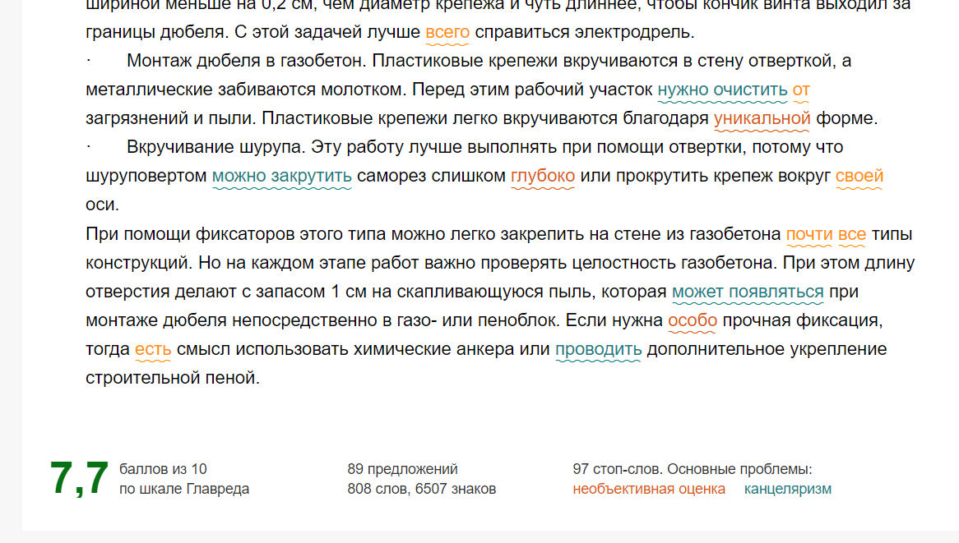

В чем особенность дюбеля для теплоизоляции?
Хрупкие теплоизоляционные стройматериалы требуют особого подхода к установке. Специалисты не полагаются на клеевые составы, а пользуются в своей работе дюбелями для теплоизоляции. Потому что клей далеко не всегда обладает хорошей адгезией к утеплителю и к основанию. Они надежно закрепляют неплотные пенопластовые листы или минвату почти на всех материалах (кирпич, бетон, прочее).

Типы и особенности крепежей для теплоизоляции
Дюбель-гвоздь, используемый в качестве фиксатора для утепления домов и помещений, отличается широкой плоской головкой, которая обеспечивает высококачественную фиксацию стройматериала. Расширенная зона расклинивания нужна для лучшего распределения несущей нагрузки. В наборе с крепежами идут пластиковые или металлические расклинивающие стержни.
Основные типы крепежей:
- Пластиковые фиксатора меньше повреждают теплоизоляционные листы, не пропуская холодный воздух. Особенность – стойкость к воздействию коррозии. В качестве стройматериала применяется ударопрочный полипропилен. Но по прочности фиксаторы с пластиковым стержнем несколько уступают похожим изделиям с металлическим стержнем. Плюс, их нельзя использовать при работе с бетоном или кирпичом.
- Металлический гвоздь отличается большей прочностью, но он подвержен коррозии и часто пропускает тепло из помещения. Хотя с последней проблемой может нормально справиться фиксатор для теплоизоляции с термоголовкой.
Для установки легких стройматериалов применяются дюбели из пластика, а для тяжелых – изделия с металлическим стержнем. Кроме того, важно учитывать, что фиксация теплоизоляции пластиковыми дюбелями возможна только при помощи шуруповерта или отвертки, а все остальное можно забивать молотком.
Наиболее современным конструктивным решением можно считать дюбеля с термоголовкой. Они сочетают в себе достоинства металлических изделий, так как стержень изготовлен из металла, но при этом они лишены недостатка проведения холодного воздуха внутрь помещения, благодаря присутствию особой полимерной насадки-колпачка. Подобные крепежи обойдутся дороже классических вариантов, но их применение оправдано более высокими показателями прочности и отсутствию теплопотерь.

Как правильно пользоваться крепежами для теплоизоляции?
- Чтобы надежно зафиксировать теплоизоляцию, важно провести разметку так, чтобы точки крепежа не попадали непосредственно на стыки листов теплоизоляционных стройматериалов. От швов между листами должен быть промежуток 3-5 см.
- При установке важно, чтобы шляпка дюбеля плотно соприкасалась с теплоизоляционным материалом, не выступая за поверхность.
- Чтобы крепеж для теплоизоляции выполнял функцию фиксатора, глубина отверстий в основании должна быть не меньше 4-5 см.
- Деформированные тарельчатые крепежи не стоит использовать, потому что они теряют заявленную прочность. Чтобы избежать деформации дюбелей, рекомендуется предварительно сделать отверстия, примерно, на 0,3 см больше, чем длина дюбельного гвоздя, а после, очистить их от загрязнений, пыли.
- Фиксация теплоизоляционных материалов дюбелями не означает, что нужно отказаться от применения клеевой смеси. Два эти метода крепежа теплоизоляционных листов можно комбинировать. В данном случае дюбель страхует от сдвига и отпадания теплоизоляции при увеличении нагрузки.
- Количество крепежа определяют с учетом физико-химических свойств основания и теплоизоляции. К примеру, сложность представляет установка в пустотелые блоки, кирпич и пористые стройматериалы. Для оснований количество крепежей должно быть увеличено.

Основные достоинства тарельчатых дюбелей
Тарельчатый дюбель для утеплителя, благодаря увеличенному пространству соприкосновения шляпки с теплоизоляцией, равномерно распределяет нагрузку и надежно фиксируется. Среди прочих достоинств:
- Минимальная несущая нагрузка на основание. Фиксаторы почти не увеличивают вес, а это важный аргумент в пользу крепежа, если сравнивать с «мокрым» способом установки теплоизоляции для утепления фасадов.
- Тарельчатый крепеж для теплоизоляции продается в собранном виде, а значит, не придется тратить время на подбор распорного элемента. При установке сборные дюбеля не теряются, что увеличивает скорость выполнения работ.
- Полимерный дюбель обладает отличными эксплуатационными характеристиками. Стойкость к коррозии позволяет сохранить целостность основания, к которому крепится теплоизоляция.
- Применение дюбелей-грибков позволяет обойти краеугольный момент подбора стройматериалов с хорошей адгезией для крепления теплоизоляционного материала.
- Дисковая шляпка распределяет нагрузку в нескольких зонах, что выгодно отличает тарельчатые крепежи от обычных. Эта особенность позволит сократить количество точек фиксации, не ослабляя основание.
- Большой выбор размеров крепежей позволит выбрать изделие для крепления теплоизоляции на любом фасаде. По длине можно выбрать почти любые размеры от 7 до 20 см.
- По цене тарельчатые дюбеля выходят дешевле, чем использование клеевых смесей, при том, что результат будет лучше.

Дополнительные рекомендации по эксплуатации
Выбирая и устанавливая дюбели для теплоизоляции, важно обращать внимание на несколько моментов:
- Если вы собираетесь устанавливать пеноплекс, тогда стоит выбрать изделие с шершавой шляпкой.
- Отдельное внимание обращайте на качество антикоррозийной обработки, если есть риск попадания влаги внутрь теплоизоляционной конструкции.
- При утеплении многоэтажек, лучше покупать самые дорогие изделия тарельчатого типа с металлическим распорным гвоздем и пластиковой термоголовкой, что обеспечит дополнительную защиту от влаги.
- К важным эксплуатационным характеристикам, кроме способности выдерживать большую массу конструкции, собственный вес, также стоит отнести стойкость к температурным перепадам.
- В условиях постоянных заморозков и холодного ветра, от использования пластиковых деталей лучше отказаться. Потому что этот материал может деформироваться и трескаться, что негативно сказывается на качестве теплоизоляции. В данной ситуации лучше отдать предпочтение тарельчатому дюбелю со стержнем из металла и термокрышкой.
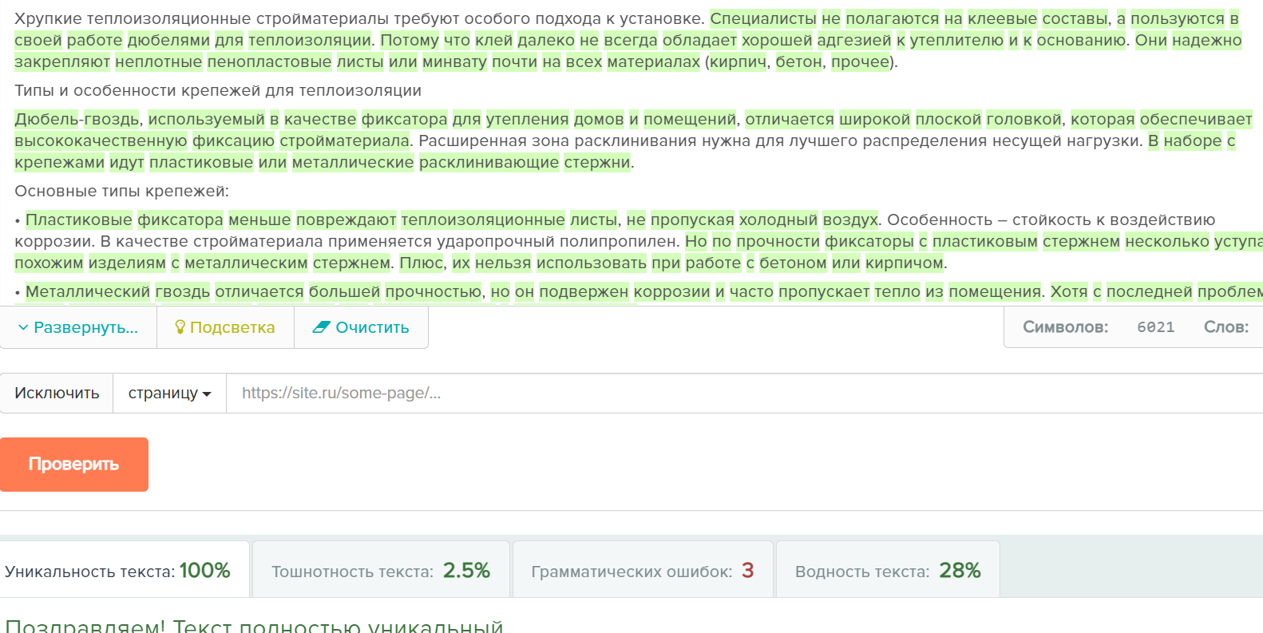
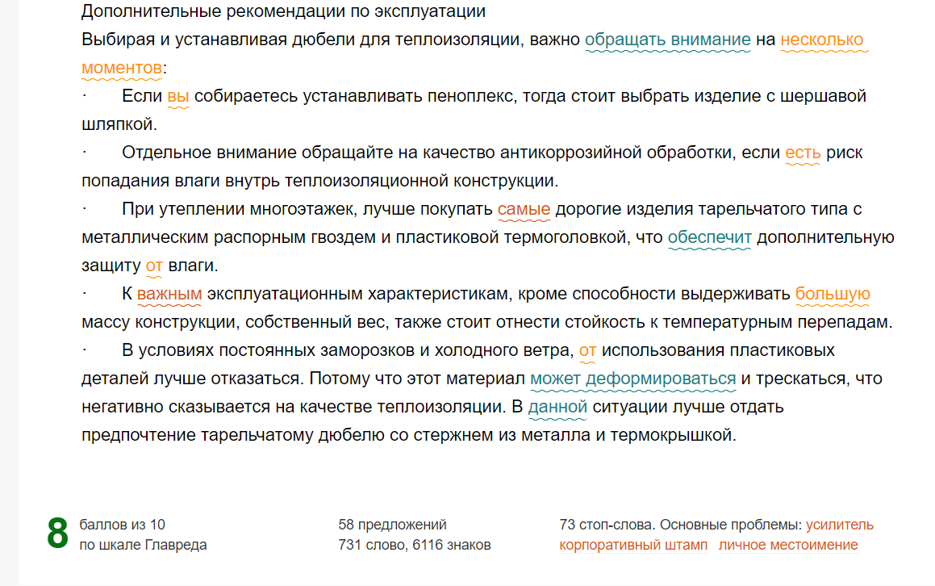

Какой бывает крепеж из нержавеющей стали?
Крепеж из нержавеющей стали представлен различными изделиями, от болтов до винтов или шайб. Но все метизы из нержавейки могут похвастаться стойкостью к воздействию коррозии, чем и объясняется их популярность.

Основные типы стальных крепежей
К основным типам крепежей из нержавеющей стали относятся:
- болты;
- гайки;
- анкеры;
- шайбы;
- шурупы;
- саморезы.
Метизы из нержавейки активно используются в производстве, строительстве, машиностроении, судостроении, медицине, промышленности. Нержавеющий фиксатор обладает отличной устойчивостью даже в сложных эксплуатационных условиях. Характеризуются высокой прочностью, отсутствием дополнительного ухода.
Болты и гайки из нержавеющей стали применяются, как для создания высокоточных устройств, так и для решения бытовых задач. Они не теряют своих эстетических свойств, из-за чего их используют в декоре.

Характеристики крепежей из нержавеющей стали
Для создания крепежей из нержавейки могут использоваться такие материалы:
- Оцинкованная сталь. Это бюджетный и надежный фиксатор, который создается из обычных марок стали. Сталь получают путем горячего цинкования. Толщина слоя цинка составляет от 10 до 60 мкм. Цинковое покрытие обладает отличной стойкостью к воздействию коррозии. Из преимуществ материала: длительный срок эксплуатации, прочностью, безопасностью, доступная цена.
- Нержавеющая сталь. Отличается высокой стойкостью к агрессивному воздействию (влаге, щелочи, кислоте). При создании фиксаторов из нержавейки могут применяться аустенитные стали или сплавы с высоким содержанием молибдена, титана, прочих добавок. Покрытие из нержавейки обладает прочностью, стойкостью к воздействию температур, устойчивостью к деформации.
- Прочие металлы. В машиностроении и других отраслях иногда используются метизы из латуни (повышенная прочность и немагнитные качества) и из титана (стойкость к воздействию очень высоких температур).
Крепежи из нержавейки можно разделить на две категории:
- разъемные – подлежат разборке (болты, шурупы, саморезы);
- неразъемные – разборка невозможна (скобы, гвозди, анкеры).

Типы коррозии
Нержавейка обладает защитным слоем хрома, который отличается антикоррозионными свойствами. И на этот фактор нужно обращать особое внимание при подборе крепежа. К основным типам коррозии относится:
- Щелевая. Появляется в промежутках между нержавейкой и прочими материалами. Может возникать при эксплуатации в морской воде. Чтобы предотвратить появление коррозии, важно присутствие ровной поверхности.
- Питтинговая (точечная). Появляется при повреждении защитного оксидного слоя. Поверхность взаимодействует со средой, из-за чего начинает постепенно деформироваться. Коррозию может провоцировать неоднородная структура, пористость, шероховатость.
Крепеж из нержавейки достаточно популярен, благодаря прочности, длительному сроку эксплуатации, стойкости к воздействию высоких температур и высоким антикоррозионным свойствам. При выборе нержавеющего крепежа важно учитывать характеристики стали, особенности эксплуатации.

Особенности и применение нержавеющего крепежа
Почти любая сфера нуждается в использовании высококачественных метизов, применяемых для крепления деталей и конструкций. Вот только несколько сфер, в которых активно применяется крепеж из нержавейки:
- строительство;
- машиностроение;
- электротехника, приборостроение;
- судостроение;
- энергетика.
Крепеж – это любые изделия, которые используются для скрепления элементов между собой (болты, гайки, шайбы). Метизы из обычной стали подвержены коррозии, что уменьшает срок их эксплуатации, делает их менее надежными. По этой причине в разных сферах зачастую применяются элементы из нержавейки. Они не подвержены коррозийным процессам, нормально переносят механическую и термическую обработку.
Для решения каждой задачи можно подобрать подходящий фиксатор. К примеру, нержавеющие винты с потайной головкой применяются для получения прочных и незаметных соединений. Изделия дополнены стержнем с полной резьбой. При этом может отличаться типоразмер.
Другой популярный тип крепежей из нержавейки – болт DIN. Это один из самых востребованных вариантов резьбового соединения. Метиз отличается особой конструкцией, обеспечивает прочное сцепление.
Высококачественный фиксатор из нержавейки подходит для эксплуатации почти в любых условиях, включая кислотные среды. Метизы остаются прочными при высоких и низких температурах, обладают практически неограниченным сроком эксплуатации.

Достоинства крепежей из нержавейки
Популярность метизов из нержавейки можно объяснить такими преимуществами:
- Прочность. Способны выдержать высокие нагрузки, не деформируются.
- Длительный срок эксплуатации. Болты и винты могут активно использоваться на протяжении многих лет.
- Стойкость к коррозии. Все метизы из нержавейки обладают уникальным химическим составом, невосприимчивым к коррозии. Поэтому крепежи могут использоваться во влажной среде.
В магазинах можно найти крепежи с повышенной стойкостью к температурным перепадам, щелочным и хлористым средам. К преимуществам метизов можно отнести простоту и комфорт эксплуатации. Потому что крепежи быстрее откручиваются, если сравнивать с деталями из обычной стали, которые ржавеют через несколько лет после установки. Демонтаж происходит без повреждения элементов оборудования и конструкций.
Нержавеющие крепежи также могут похвастаться высокой жаростойкостью. Потому что они деформируются и не теряют заявленные характеристики при воздействии открытого огня. Благодаря этому качеству изделия могут использоваться в сложных температурных условиях, включая металлургию.
Не менее важное достоинство крепежа – эстетичный внешний вид. Это важное качество, потому что болты и винты часто находятся на открытых участках оборудования, конструкций, мебели. И иногда важно, чтобы даже такая небольшая деталь гармонично вписывалась в окружающую обстановку.
